Análisis de la legislación de las Inspecciones Técnicas Vehiculares en Ecuador. Comparación con España

Juan Pablo Montero-Salgado^{1, 2}, Jose Muñoz-Sanz³, Blanca Arenas-Ramírez⁴, Francisco Franco-Martínez ⁵

¹ División de Ingeniería de Máquinas, Escuela Técnica Superior de Ingenieros Industriales, Universidad Politécnica de Madrid, España. Email: jp.montero@alumnos.upm.es
2 Grupo de Investigación en Ingeniería del Transporte, Ingeniería Automotriz, Universidad Politécnica Salesiana, Ecuador. Email: jmontero@ups.edu.ec
3 División de Ingeniería de Máquinas, Escuela Técnica Superior de Ingenieros Industriales, Universidad Politécnica de Madrid, España. Email: joseluis.munozs@upm.es
⁴ Instituto Universitario de Investigación del Automóvil Francisco Aparicio Izquierdo, Universidad Politécnica de Madrid España. Email: blanca.arenas@upm.es
⁵ División de Ingeniería de Máquinas, Escuela Técnica Superior de Ingenieros Industriales, Universidad Politécnica de Madrid, España. Email: francisco.franco@upm.es

Resumen

En Ecuador, como en otros países, los propietarios de los vehículos deben mantenerlos en buenas condiciones de funcionamiento, según la normativa de las inspecciones de seguridad. Este trabajo tiene como objetivo analizar la legislación que rige la Inspección Técnica Vehicular (ITV) en países en desarrollo, como es el caso de Ecuador, frente a la legislación en países desarrollados como España. Con la hipótesis de reforzar los procesos de ITV a través del análisis de la legislación que la rige, se utilizó el método analítico, empezando por la recopilación y observación de la información referente a la legislación vigente, tanto de Ecuador como España, permitiendo establecer los contenidos y problemas de interés. El Ecuador no intercambia información con sus países vecinos en referencia a los procesos de ITV, a diferencia de España que posee un intercambio de información con los demás Estados miembros de la Unión Europea al aplicar la Directiva 2014/45/UE, relativa a las inspecciones técnicas periódicas de los vehículos de motor y de sus remolques. En España, la información de la ITV se presenta en un Decreto, mientras que en Ecuador la misma información se presenta en varios reglamentos, dificultando la gestión e implementación de la ITV.

Palabras clave: Inspección Técnica Vehicular; legislación; seguridad vial; accidentes de tráfico; mantenimiento

Abstract

In Ecuador, as in other countries, vehicle owners must keep their vehicles in good condition according to safety inspection regulations. The aim of this paper is to analyse the legislation governing Vehicle Technical Inspection (ITV) in developing countries, such as Ecuador, compared to legislation in developed countries such as Spain. With the hypothesis of strengthening the MOT processes through the analysis of the legislation that governs it, the analytical method was used, starting with the collection and observation of information on current legislation, both in Ecuador and Spain, making it possible to establish the contents and problems of interest. Ecuador does not exchange information with its neighbouring countries in reference to MOT processes, unlike Spain, which has an exchange of information with the other European Union Member States when implementing Directive 2014/45/EU, concerning periodic technical inspections of motor vehicles and their trailers. In Spain, the ITV information is presented in one decree, while in Ecuador the same information is presented in several regulations, making the management and implementation of the ITV difficult.

Keywords: Vehicle Technical Inspection; legislation; road safety; road crashes; maintenance

Introducción

En la Región de las Américas, donde se encuentra localizado el Ecuador, en el 2016 (año más reciente con datos disponibles) 154,997 personas perdieron la vida por un accidente de tráfico. Países de la región como Chile, Ecuador, República Dominicana y Uruguay han reformado su legislación relativa a uno o varios factores de riesgo de la seguridad vial para ajustarla a las mejores prácticas. A pesar de estos avances legislativos, su aplicación sigue siendo un importante reto en la mayoría de los países[1]. Según [2], la Asamblea General de las Naciones Unidas, en su resolución A/RES/74/299 ha fijado la ambiciosa meta de reducir a la mitad, de aquí a 2030, el número de defunciones y lesiones causadas por el tránsito en el mundo.
Muchas de las muertes y traumatismos pueden evitarse mediante la aplicación de un enfoque integrado de seguridad vial que incluye promulgar y hacer cumplir la legislación relacionada con los factores de riesgo, aplicar normas de seguridad para las vías de tránsito y los vehículos, y mejorar el acceso a la atención prehospitalaria [3].
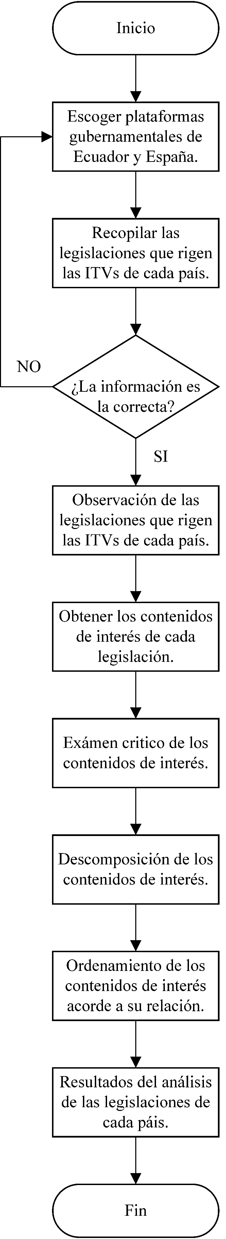

Figura 1. Metodología aplicada. Fuente: elaboración propia
Las inspecciones de seguridad, aún no han sido ampliamente estudiadas como herramienta y parte del sistema que ayuda tanto a reducir las colisiones mortales como a mejorar la seguridad vial y el buen estado del parque vehicular [4]. Los trabajos realizados en otros países, asocian la inspección periódica con una ligera reducción de los accidentes de tráfico, y señalan la necesidad de realizar más estudios que proporcionen evidencias científicas concluyentes [5]. Esta relación requiere una regulación estricta y la vigilancia de su cumplimiento, de modo que garantice la confiabilidad de la condición técnica de los vehículos a través de sistemas de operación y mantenimiento hasta un cierto nivel. Estas regulaciones incluyen la vigilancia de la seguridad medioambiental, a través del mantenimiento adecuado [6].
Además, en el estudio [7] se aborda la relación entre los fallos mecánicos de los vehículos y los accidentes de tráfico en los países en desarrollo. Llegan a la conclusión de que, la no utilización de piezas originales, la mala calidad y la supervisión durante y después de las reparaciones podrían ser la causa de los accidentes de tráfico. Este trabajo pone de manifiesto la importancia de la fiabilidad y la supervisión del correcto mantenimiento de los vehículos, así como también la necesidad de una correcta legislación de regulación estricta que vigile el cumplimiento por parte de los propietarios de un adecuado mantenimiento, para aumentar la seguridad vial en algunos países.
En este artículo se realiza un análisis de la legislación que rige las Inspecciones Técnicas Vehiculares (ITVs) en países en desarrollo, como es el caso de Ecuador, frente a la legislación en países desarrollados como España, tomando la hipótesis de que reforzar los procesos de ITV a través del análisis de la legislación que la rige.
El análisis de las legislaciones que rige las ITVs, entre los países mencionados, permitirá a este trabajo dar una visión sobre las similitudes y diferencias que existen en dichas legislaciones y, en el futuro fortalecer los procesos de ITV en base a su legislación, tomando en cuenta el mantenimiento de los vehículos, la prevención de los accidentes de tráfico y el aumento de la seguridad vial.

Metodología

Para esta investigación se utilizó el método analítico, empezando por la recopilación de la información referente a las legislaciones que rigen las ITVs, tanto de Ecuador como España que están disponibles en las plataformas digitales de cada gobierno, dichas legislaciones son de acceso libre y pueden ser descargadas por cualquier ciudadano para su conocimiento. Luego se procedió a la observación de cada una de las legislaciones de los países mencionados, permitiendo establecer los contenidos de interés. En otro paso se efectuó un examen crítico de los contenidos de interés, lo que permitió una descomposición de los mismos en partes para analizarlos uno a uno, generando descripciones para relacionarlos y ordenarlos. Finalmente, una vez que se identificaron y describieron los contenidos se los ordeno en función de la relación que existe entre ellos, dando lugar a un análisis más completo de la legislación de Ecuador frente a la de España. La metodología descrita se presenta en la Figura 1.
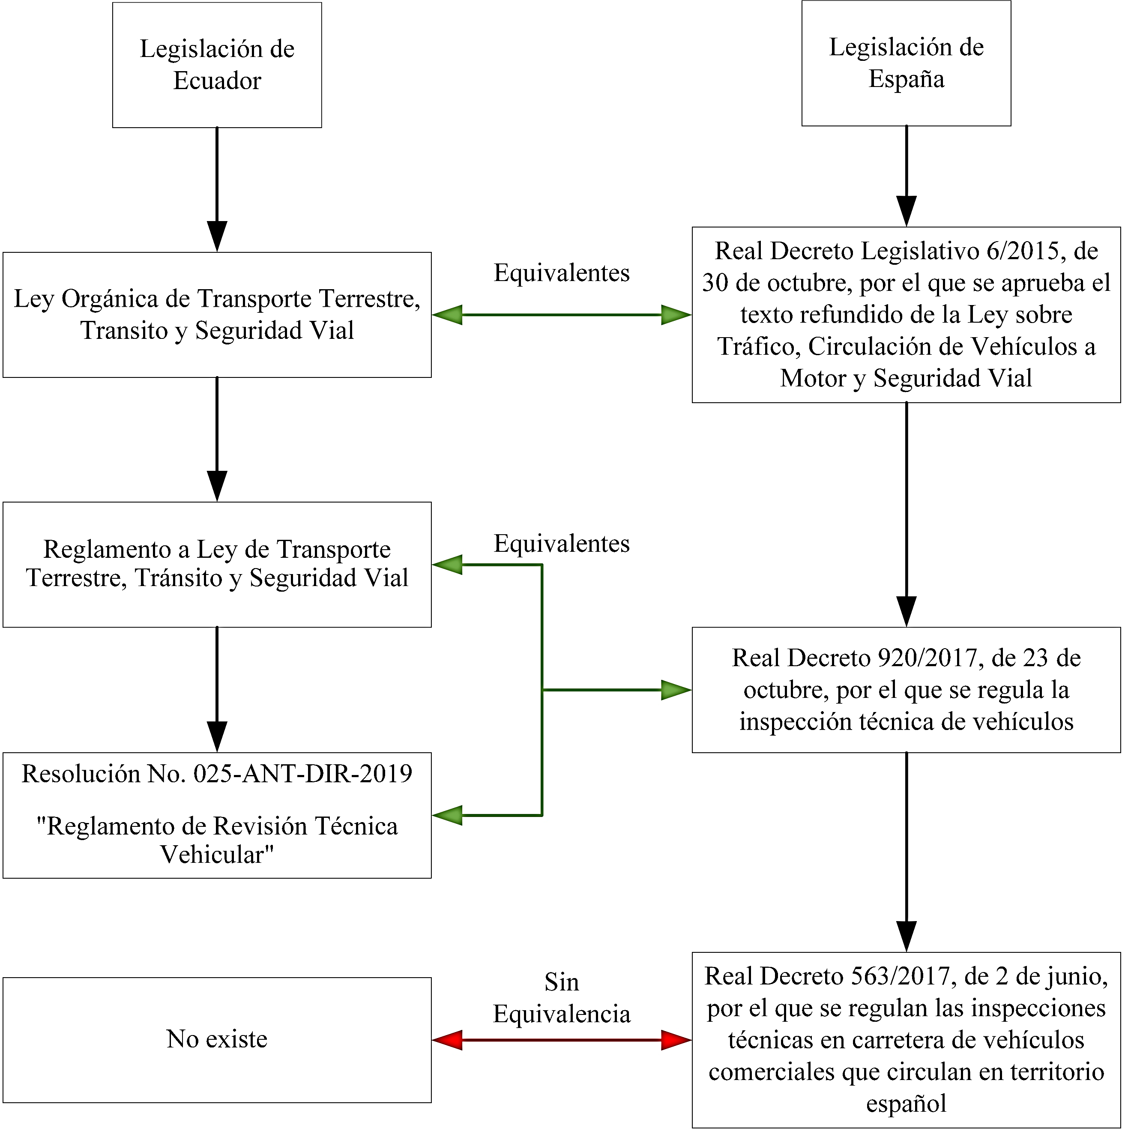
Figura 2. Legislaciones de Ecuador y España relacionadas con ITV. Fuente: elaboración propia

Resultados

En esta sección, se van a mostrar los resultados obtenidos del análisis de la legislación que rige a las Inspecciones Técnicas Vehiculares en Ecuador en comparación con España.

Equivalencias entre la legislación de Ecuador y la de España

En la Figura 2 se muestra la organización y la equivalencia que existe entre las legislaciones en Ecuador y España. Se puede observar que en el Real Decreto 920/2017, de 23 de octubre, por el que se regula la inspección técnica de vehículos, tiene como equivalentes a dos legislaciones distintas en el Ecuador que son el Reglamento a Ley de Transporte Terrestre, Tránsito y Seguridad Vial y la Resolución No. 025-ANT-DIR-2019 "Reglamento de Revisión Técnica Vehicular". Además, en la legislación de España se tiene el Real Decreto 563/2017, de 2 de junio, por el que se regulan las inspecciones técnicas en carretera de vehículos comerciales que circulan en territorio español, el mismo que no tiene un equivalente en la legislación de Ecuador, pues en este país no se aplica este tipo de inspección técnica.
Cabe destacar que la legislación de España se encuentra disponible bajo un solo documento conocido como “Código de Tráfico y Seguridad Vial”, lo cual facilita la consulta y manejo de los Decretos de interés, a diferencia de Ecuador que presenta en documentos distintos las regulaciones a ser consultadas.

Análisis de la Ley Orgánica de Transporte Terrestre, Transito y Seguridad Vial de Ecuador y el Real Decreto Legislativo 6/2015, de 30 de octubre, por el que se aprueba el texto refundido de la Ley sobre Tráfico, Circulación de Vehículos a Motor y Seguridad Vial de España.

Las legislaciones en análisis comparten el mismo objetivo, que es la regulación del transporte terrestre, tránsito y seguridad vial, estableciendo regulaciones generales al respecto. Sin embargo, en [8] de Ecuador se establecen regulaciones especificas relacionadas con la ITV, como es el Artículo 30.5 donde se da a conocer el ente encargado de autorizar, concesionar o implementar los centros de revisión y control técnico vehicular, mientras que en [9], en el Decreto correspondiente de España no se menciona.
Además al establecer las regulaciones sobre las sanciones por no cumplir la ITV, en ambas legislaciones se establece el tipo de falta o infracción, en [8] en el Artículo 194 de Ecuador, la falta de incumplir con la ITV, se le considera como falta muy grave, mientras que en [9], en el Decreto correspondiente de España, se dispone en el Artículo 76, que circular con un vehículo que incumpla las condiciones técnicas reglamentariamente establecidas es una infracción grave y en el Artículo 77, que circular con un vehículo que incumpla las condiciones técnicas que afecten gravemente a la seguridad vial es una infracción muy grave.
Como se mencionó anteriormente ambas legislaciones establecen regulaciones generales sobre transporte terrestre, tránsito y seguridad vial, pero en [8] de Ecuador, existe en el Capítulo II de los Vehículos, en la Sección 1, el Artículo 206 que regula los Centros de Revisión Técnica y Control Vehicular y el Artículo 206A que establece la revisión técnica vehicular como un requisito previo al otorgamiento de la matrícula respectiva, a los vehículos que presten el servicio de transporte público y comercial. En [9], en el Decreto correspondiente de España, no se menciona, pero este tipo de regulaciones son tomadas en cuenta en otro Decreto que será analizado posteriormente.
En la Tabla 1, se recoge los aspectos tratados en párrafos anteriores del análisis realizado entre la Ley Orgánica de Transporte Terrestre, Transito y Seguridad Vial de Ecuador que se denominará como Ley A y el Real Decreto Legislativo 6/2015, de 30 de octubre, por el que se aprueba el texto refundido de la Ley sobre Tráfico, Circulación de Vehículos a Motor y Seguridad Vial de España que se denominará como Ley B en la tabla antes mencionada.

Tabla 1. Cuadro comparativo entre las Leyes A y B.
 | Ley A | Ley B
Objetivo | Establecer regulaciones generales sobre el transporte terrestre, tránsito y seguridad vial. | Establecer regulaciones generales sobre el transporte terrestre, tránsito y seguridad vial.
Ente encargado de autorizar, concesionar o implementar ITV | Se menciona en Artículo 30.5. | No se menciona
Tipo de falta por incumplir con ITV o circular con un vehículo que incumpla las condiciones técnicas | En el Artículo 194, se considera como falta muy grave. | En el Artículo 76 y 77 se considera como infracción grave y una infracción muy grave respectivamente.
Regulación de Centros de Revisión Técnica y Control Vehicular | Se especifìca en el Capítulo II de los Vehículos, en la Sección 1, en el Artículo 206. | No se menciona

Análisis del Reglamento a Ley de Transporte Terrestre, Tránsito y Seguridad Vial y la Resolución No. 025-ANT-DIR-2019 "Reglamento de Revisión Técnica Vehicular" de Ecuador y el Real Decreto 920/2017, de 23 de octubre, por el que se regula la inspección técnica de vehículos de España.

En [10], se establece las normas de aplicación en referencia a la Ley Orgánica de Transporte Terrestre, Transito y Seguridad Vial de Ecuador, sin embargo se toma en cuenta a esta legislación en el análisis, ya que posee regulaciones generales o inclusive específicas relacionadas con ITV, a pesar de que existe [11] que es una resolución que tiene por objetivo establecer las normas y procedimientos de cumplimiento obligatorio a nivel nacional respecto de la Revisión Técnica Vehicular (RTV) (equivalente a ITV de España), así como también el procedimiento que permita autorizar el funcionamiento de los Centros de Revisión Técnica Vehicular (CRTV) (equivalente a las estaciones de inspección técnica de vehículos de España) en todo el país y emisión de los permisos correspondientes.
Los objetivos de [11] de Ecuador y del Decreto correspondiente de España en [9], coinciden en establecer las regulaciones de ITVs y la regulación de las estaciones de inspección técnica de vehículos. En las legislaciones mencionadas se establece la aplicación de las mismas, para [11] en el Artículo 2 la aplicación es dada de forma general en función de la Constitución de la Republica del Ecuador y en el Artículo 3 en el Decreto correspondiente de España en [9], se especifica de forma detallada la aplicación del Real Decreto.
Cabe indicar que el Decreto correspondiente de España en [9], tiene como referencia a la Directiva 2014/45/UE del Parlamento Europeo y el Consejo, de 3 de abril de 2014, permitiendo establecer lineamientos claros para la regulación de la ITV, no solo en España sino también en todos los Estados miembros de la Unión Europea.
En las tres legislaciones en análisis se mencionan los objetivos de la ITV, en el Artículo 310 de [10], en el Artículo 10 de [11] y en el Artículo 8 del Decreto correspondiente de España en [9]. En este último se establece no solo los objetivos sino también los métodos aplicados.
En el Artículo 5 del Decreto correspondiente de España en [9], se establecen los tipos de inspecciones técnicas, mientras que en las legislaciones de Ecuador no existe tal tipificación.
Con respecto a la frecuencia de la ITV en cada país, esta se especifica en el Artículo 308 de [10], de acuerdo a la función para la que están destinados los vehículos dada de forma general, y no se menciona en [11] de Ecuador. Con respecto a la legislación de España, en el Artículo 6 se establece la frecuencia de las inspecciones técnicas periódicas de los vehículos, de acuerdo a la categoría del vehículo, su antigüedad y a la función para la que están destinados.
Para establecer el lugar de la realización de la ITV, en Ecuador [10] lo especifica en el Artículo 307 como centros autorizados para el efecto y [11] lo menciona en el Artículo 3 como Centros de Revisión Técnica Vehicular , este último detalla que se debe verificar durante la ITV. En el Artículo 7 del Decreto correspondiente de España en [9], se establecen 5 puntos tomando en cuanta distintas circunstancias para la ITV y cuál es la opción del lugar donde se va a efectuar.
Al tratar las regulaciones sobre las estaciones de ITV, en Ecuador [10] lo declara en los Artículos del 314 al 317 de forma general y [11] lo menciona en los Artículos del 15 al 49, tocando temas de sus competencias, infraestructura, equipamiento, procedimiento para autorizar su funcionamiento y, finalmente en los Artículos 82 al 89 se establece las sanciones a los operadores de los CRTV. En los Artículos del 13 al 23 del Decreto correspondiente de España en [9], se abarcan todas las disposiciones aplicables a las estaciones ITV, desde sus instalaciones hasta la suspensión temporal y retirada de la habilitación, además en el mismo documento se añade el Anexo III sobre los requisitos mínimos de las instalaciones y de los equipos utilizados para realizar las inspecciones técnicas de vehículos y el Anexo IV donde se encuentra especificados los requisitos que deben cumplir las estaciones ITV.
En referencia a los procesos o métodos a ser aplicados en la ITV, en Ecuador [10] a través del Artículo 311 da a conocer las pruebas a ser realizadas, en el Artículo 312 se establece cuáles son los aspectos de revisión y en el Artículo 313 se indica que los aspectos del artículo anterior se sujetarán a las normas técnicas del Servicio Ecuatoriano de Normalización (INEN) y reglamentos vigentes. En [11] en los Artículos del 52 al 57 se establece el proceso de RTV, en los Artículos del 58 al 65 se detalla la regulación de parámetros específicos de idoneidad para la prestación del servicio según su clase, tipo y ámbito de transporte, inspección visual del vehículo, revisión mecatrónica y de seguridad, control de ruido y control de emisión de gases contaminantes. En algunos de estos artículos se solicita considerar la Norma Técnica Ecuatoriana a ser aplicada en cada caso y se menciona tomar como referencia el Anexo I del Reglamento, este anexo no se encuentra publicado en el documento ni en alguna plataforma gubernamental, dificultando el poder establecer un análisis de su contenido.
Con respecto a lo anterior, en el Artículo 8 en el Decreto correspondiente de España en [9], se establecen 5 puntos sobre el objeto de la inspección y métodos aplicados, refiriéndose en este artículo al Anexo I que esta adjunto al documento, el mismo que constituye una lista no exhaustiva de defectos, por lo que se desarrolla con base en las especificaciones que deben satisfacer todos los elementos inspeccionados, según el Real Decreto y la reglamentación que sea de aplicación, caso por caso y de forma particularizada en función de la categoría del vehículo, su uso o servicio y demás especificidades establecidas en la reglamentación, a través del manual de procedimiento de inspección de las estaciones ITV.
Cabe indicar, que en España la Entidad Nacional de Acreditación ( ENAC) designada por el Gobierno para operar en España como el único Organismo Nacional de Acreditación [12], hace que se cumpla en las estaciones de inspección técnica de vehículos, los requisitos para la competencia de los organismos que realizan inspecciones y para la imparcialidad y coherencia de sus actividades de inspección, de acuerdo a la norma UNE-EN ISO/IEC 17020: 2012, asegurando así, que todas las estaciones de inspección actúen en proceso y gestión de igual forma al momento de realizar la ITV en territorio español. De igual forma, en los otros Estados miembros de la Unión Europea, se aplica esta norma internacional, asegurando la homogeneidad en procesos y gestión de la ITV en la Unión Europea.
Mientras que en Ecuador, las estaciones de inspección técnica de vehículos, según [10] están sujetas a una fiscalización periódica por parte del Director Ejecutivo de la ANT, o sus delegados, a fin de mantener el nivel de calidad del servicio, sin especificar una norma a ser aplicada para este efecto, dificultando homogenizar procesos y gestión de la ITV a nivel nacional.
En Ecuador para regular la calificación de los defectos encontrados en la ITV, en el Artículo 69 la legislación [11] establece la clasificación de los defectos y las causas para la no aprobación del proceso de RTV, tomando como referencia al Anexo I, que como se indicó anteriormente no se encuentra publicado. En España, en el Artículo 9 del Decreto correspondiente en [9], se presentan 4 puntos sobre la calificación de los defectos y resultado de la inspección técnica, en el punto 1 de este Artículo se toma como referencia al Anexo I, que contiene la lista de posibles defectos, junto con su nivel de gravedad, además se especifica la calificación de los defectos y los casos que se pueden presentar de acuerdo a la gravedad del defecto.
Para el seguimiento de los defectos, en Ecuador la legislación [11] establece los Artículos del 70 al 75, donde se específica las causas para la no aprobación de la Revisión Técnica Vehicular, dando a conocer el número de oportunidades para aprobar la RTV y cómo proceder en los distintos casos de no aprobar la RTV en dichas oportunidades. En España en el Artículo 11 del Decreto correspondiente en [9], se presentan 8 puntos para establecer el seguimiento a los defectos, detallando como actuar de acuerdo al tipo de defecto sea este leve, grave o muy grave.
Finalmente en Ecuador, en los Artículos del 78 al 81 en [11], establecen la regulación de las tarifas, recargos y sanciones relacionados a ITV. En España en el Decreto correspondiente en [9], lo anterior está regulado en los Artículos 19 y 25, el primero declara las tarifas de inspección y el segundo las sanciones respectivas.
En la Tabla 2, se recoge los aspectos tratados en párrafos anteriores del análisis realizado entre el Reglamento a Ley de Transporte Terrestre, Tránsito y Seguridad Vial que se denominará como Ley C y la Resolución No. 025-ANT-DIR-2019 "Reglamento de Revisión Técnica Vehicular" de Ecuador que se denominará como Ley D y el Real Decreto 920/2017, de 23 de octubre, por el que se regula la inspección técnica de vehículos de España que se denominará como Ley E en la tabla antes mencionada.

Tabla 2. Cuadro comparativo entre las Leyes C, D y E.
 | Ley C | Ley D | Ley E
Objetivo | Establecer normas de aplicación en referencia a la Ley Orgánica de Transporte Terrestre, Transito y Seguridad Vial. | Establecer regulaciones de ITVs y la regulación de las estaciones de inspección técnica de vehículos. | Establecer regulaciones de ITVs y la regulación de las estaciones de inspección técnica de vehículos.
Aplicación de las regulaciones | No se menciona. | En el Artículo 2 es dada de forma general, en función de la Constitución de la Republica del Ecuador. | En el Artículo 3, se especifica de forma detallada.
Existe una regulación común con paises vecinos | No se menciona. | No se menciona. | El Decreto tiene como referencia a la Directiva 2014/45/UE del Parlamento Europeo y el Consejo, de 3 de abril de 2014, estableciendo lineamientos para la regulación de la ITV, no solo en España sino también en todos los Estados miembros de la Unión Europea.
Tipos de ITV | No se menciona. | No se menciona. | Se mencona en el Artículo 5.
Frecuencia de la ITV | Se especifica en Artículo 308 de acuerdo a la función que cumple el vehículo. | No se menciona. | Se especifica en el Artículo 6, en función de la categoría del vehículo, su antigüedad y la función que cumple.
Lugar de realización de la ITV | Se especifica en el Artículo 307 de forma general, sin dar un nombre especiífico. | Se especifica en el Artículo 3 como Centros de Revisión Técnica Vehicular. | Se especifica en el Artículo 7, tomando en cuanta distintas circunstancias para la ITV y cuál es la opción del lugar donde se va a efectuar.
Regulación sobre las estaciones de ITV | En los Artículos del 314 al 317 de forma general. | Se especifica en los Artículos del 15 al 49 además en Artículos 82 al 89 se establece las sanciones a los operadores de los CRTV. | En los Artículos del 13 al 23 se abarcan todas las disposiciones aplicables a las estaciones ITV.
Procesos o métodos a ser aplicados en la ITV | En el Artículo 311 se da a conocer las pruebas a ser realizadas.  En el Artículo 312 se establece cuáles son los aspectos de revisión.  En el Artículo 313 se indica que los aspectos del artículo anterior se sujetarán a las normas técnicas INEN. | En los Artículos del 52 al 57, se establece el proceso de RTV.  En los Artículos del 58 al 65, se detalla la regulación, se solicita considerar la Norma Técnica Ecuatoriana para cada caso y se menciona tomar como referencia el Anexo I, que no esta adjunto al documento. | En el Artículo 8, se establecen 5 puntos sobre el objeto de la inspección y métodos aplicados, refiriéndose en este artículo al Anexo I que esta adjunto al documento.
Calificación de los defectos encontrados en la ITV | No se menciona. | En el Artículo 69 se establece la clasificación de defectos y causas para la no aprobación del proceso de RTV, tomando de referencia al Anexo I. | En el Artículo 9, se presentan 4 puntos sobre la calificación de los defectos y resultado de la ITV con detalle.
Seguimiento de los defectos | No se menciona. | En los Artículos del 70 al 75 se específica las causas para la no aprobación de la RTV, dando a conocer el número de oportunidades para aprobarla y cómo proceder en los distintos casos de no aprobar. | En el Artículo 11, se presentan 8 puntos para establecer el seguimiento a los defectos, detallando como actuar de acuerdo al tipo de defecto sea este leve, grave o muy grave.
Regulación de las tarifas, recargos y sanciones relacionados a ITV | No se menciona. | En los Artículos del 78 al 81, se establece la regulación de las tarifas, recargos y sanciones. | En los Artículos 19 y 25, el primero declara las tarifas y el segundo las sanciones.

Análisis del Real Decreto 563/2017, de 2 de junio, por el que se regulan las inspecciones técnicas en carretera de vehículos comerciales que circulan en territorio español.

Este Decreto que es parte de [9], presenta en el Artículo 1 su objetivo, que es regular las condiciones en que se deben realizar las inspecciones técnicas en carretera de los vehículos comerciales que circulen en el territorio nacional, con independencia de su Estado de matriculación, con el fin de mejorar la seguridad vial y el medio ambiente. Este Decreto da a conocer: Disposiciones generales, Régimen de inspección técnica en carretera, Procedimientos de inspección, Régimen sancionador, el Anexo I (Elementos del sistema de clasificación de riesgos), Anexo II (Ámbito de la inspección técnica en carretera), Anexo III (Sujeción de la carga), Anexo IV (Modelo de informe de inspección técnica en carretera más minuciosa con una lista de los puntos objeto de control) y Anexo V (Modelo armonizado para los informes a la comisión). El decreto detalla cada uno de los temas antes mencionados y resulta de gran importancia para mejorar la seguridad vial y el medio ambiente.
Este tipo de legislación no se encuentra contemplada en la legislación del Ecuador, por lo que no es posible generar una comparación con la legislación de España.

Conclusiones

De acuerdo a lo tratado en 3.1, las legislaciones que rigen la ITV de Ecuador y España presentan equivalencias entre sí, aunque el Real Decreto 920/2017, de 23 de octubre, por el que se regula la inspección técnica de vehículos, tiene como equivalentes a dos legislaciones distintas en el Ecuador que son el Reglamento a Ley de Transporte Terrestre, Tránsito y Seguridad Vial y la Resolución No. 025-ANT-DIR-2019 "Reglamento de Revisión Técnica Vehicular". Esto demuestra posibles duplicidades entre ambas normas ecuatorianas, dificultando la gestión e implementación de la ITV en Ecuador.
El Real Decreto 563/2017, de 2 de junio, por el que se regulan las inspecciones técnicas en carretera de vehículos comerciales que circulan en territorio español, no posee una legislación equivalente en Ecuador, lo que presenta una desventaja para la seguridad vial y el medio ambiente en ese país. Se debe plantear a futuro el poder regular en Ecuador, las inspecciones técnicas en carretera de vehículos comerciales, los cuales representan un 14,65% de los vehículos matriculados en Ecuador según [13].
Además el Real Decreto 920/2017, de 23 de octubre, por el que se regula la inspección técnica de vehículos, tiene como referencia a la Directiva 2014/45/UE del Parlamento Europeo y el Consejo, de 3 de abril de 2014, relativa a las inspecciones técnicas periódicas de los vehículos de motor y de sus remolques, lo que permite establecer lineamientos claros para la regulación de la ITV, no solo en España sino también en todos los Estados miembros de la Unión Europea, esto inclusive permite el reconocimiento de certificados de inspecciones técnicas periódicas emitidos por otros Estados Miembros, a diferencia de Ecuador que no mantiene regulaciones comunes a nivel de países vecinos.
En Ecuador, el ente encargado de regular a las estaciones de ITV, no hace cumplir los requisitos para la competencia de los organismos que realizan inspecciones y para la imparcialidad y coherencia de sus actividades de inspección, de acuerdo a una norma internacional, lo que dificulta que el proceso y gestión que llevan a cabo las estaciones de inspección técnica de vehículos sean homogéneos a nivel nacional, peor aún al compararlos a nivel internacional.
En la Ley Orgánica de Transporte Terrestre, Transito y Seguridad Vial de Ecuador, se toma en cuenta el Capítulo II de los Vehículos, en la Sección 1 el Artículo 206 que regula los Centros de Revisión Técnica y Control Vehicular y el Artículo 206A que establece la revisión técnica vehicular como un requisito previo al otorgamiento de la matrícula respectiva, a los vehículos que presten el servicio de transporte público y comercial, mientras que en el Real Decreto Legislativo 6/2015 de España, no se menciona, pues este tipo de regulaciones son tomadas en cuenta en el Real Decreto 920/2017. Una vez más se puede establecer posibles duplicidades entre las normas ecuatorianas, pues se menciona el mismo tema en documentos distintos.
En el Real Decreto 920/2017, de 23 de octubre, por el que se regula la inspección técnica de vehículos de España, los artículos establecen de forma clara y específica lo que regulan en un solo documento, mientras que en las normas ecuatorianas presentan varios artículos que equivalen a uno solo en la norma española, provocando dispersión normativa en referencia a la ITV. Esto dificulta al usuario que desea conocer la regulación ecuatoriana de una forma ordenada y sistemática.
Cabe destacar que, en la legislación de Ecuador, no se establece, que la información sobre los resultados de la ITV de los vehículos, pueda ser gestionada por un solo almacén de datos centralizado a nivel nacional. Mientras que en España la información referente a las ITVs se gestiona en un almacén centralizado por la Dirección General de Tráfico (DGT), facilitando un sistema de información organizado, centrado y de calidad, que permita a futuro su análisis y estudio.
Algo que resulta relevante, es que el Anexo I de la Resolución No. 025-ANT-DIR-2019 "Reglamento de Revisión Técnica Vehicular" de Ecuador, no se encuentra disponible en las plataformas gubernamentales, que dan a conocer de forma pública las legislaciones que rigen distintos ámbitos en el Ecuador, lo que dificulta poder establecer un análisis de su contenido.
En referencia a la presente investigación, se establecieron similitudes y diferencias entre la legislación de las Inspecciones Técnicas Vehiculares en Ecuador y España, las mismas que pueden ser de interés para un trabajo a futuro, en donde se haga un análisis exhaustivo de la legislación y las normas requeridas para su aplicación.

Referencias

[1] PAN AMERICAN HEALTH ORGANIZATION, STATUS OF ROAD SAFETY IN THE REGION OF THE AMERICAS. S.l.: PAN AMERICAN HEALTH ORG, 2019.
[2] «Traumatismos causados por el tránsito». https://www.who.int/es/news-room/fact-sheets/detail/road-traffic-injuries (accedido 8 de julio de 2022).
[3] «Trabajo conjunto entre la OPS, la Agencia Nacional de Tránsito y Seguridad Vial y el Ministerio de Salud Pública y Bienestar Social busca reducir la tasa de mortalidad por siniestros viales en Paraguay - OPS/OMS | Organización Panamericana de la Salud». https://www.paho.org/es/noticias/17-5-2022-trabajo-conjunto-entre-ops-agencia-nacional-transito-seguridad-vial-ministerio (accedido 7 de julio de 2022).
[4] D. Peck, H. Scott Matthews, P. Fischbeck, y C. T. Hendrickson, «Failure rates and data driven policies for vehicle safety inspections in Pennsylvania», Transportation Research Part A: Policy and Practice, vol. 78, pp. 252-265, ago. 2015, doi: 10.1016/j.tra.2015.05.013.
[5] L. M. Martín-Delosreyes, P. Lardelli-Claret, L. García-Cuerva, M. Rivera-Izquierdo, E. Jiménez-Mejías, y V. Martínez-Ruiz, «Effect of periodic vehicle inspection on road crashes and injuries: A systematic review», International Journal of Environmental Research and Public Health, vol. 18, n.º 12, 2021, doi: 10.3390/ijerph18126476.
[6] V. Dobromirov, V. Verkhorubov, y I. Chernyaev, «Systematizing the factors that determine ways of developing the vehicle maintenance system and providing vehicle safety», Transportation Research Procedia, vol. 36, pp. 114-121, 2018, doi: 10.1016/j.trpro.2018.12.052.
[7] A. A. Agbo, W. Li, L. Zheng, y C. Atombo, «An empirical inquiry into maintenance work of auto-mechanics and its relative bearing on road traffic accidents - A developing country case, Ghana», International Journal of Engineering Research in Africa, vol. 34, pp. 139-160, 2018, doi: 10.4028/www.scientific.net/JERA.34.139.
[8] «ley-organica-transporte-terrestre-transito-y-seguridad-vial.pdf». Accedido: 10 de marzo de 2022. [En línea]. Disponible en: https://portovial.gob.ec/sitio/descargas/leyes/ley-organica-transporte-terrestre-transito-y-seguridad-vial.pdf
[9] A. E. B. O. del E. España, Código de Tráfico y Seguridad Vial. Madrid: Agencia Estatal Boletín Oficial del Estado, 2014.
[10] R. C. Delgado, «REGLAMENTO A LEY DE TRANSPORTE TERRESTRE TRANSITO Y SEGURIDAD VIAL», p. 91.
[11] «Resolucion_No_025-DIR-2019-ANT – Agencia Nacional de Tránsito del Ecuador – ANT». https://www.ant.gob.ec/wpfd_file/resolucion_no_025-dir-2019-ant/ (accedido 10 de julio de 2022).
[12] «¿Qué es ENAC? - Portal ENAC». Accedido: 12 de septiembre de 2022. [En línea]. Disponible en: https://www.enac.es/web/enac/quienes-somos/-que-es-enac-
[13] «6.-Sector-en-Cifras-Resumen-Junio.pdf». Accedido: 10 de julio de 2022. [En línea]. Disponible en: https://www.aeade.net/wp-content/uploads/2022/07/6.-Sector-en-Cifras-Resumen-Junio.pdf

